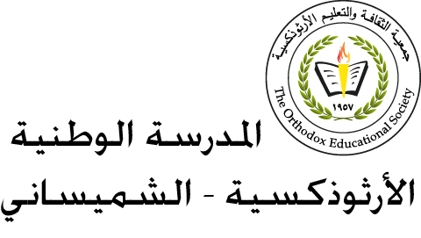

المبحث: التربية الاجتماعية والوطنية الصف: الرابع الأساسي الوطني
اسم معلمة المبحث: نيفين غطاس التاريخ: 2/4/2023
اسم الطالبــ /ـة: ...........................
*الإجابة النموذجية لأسئلة الدرس الثّالث
السُّلطة التّنفيذيّة(الْحكومة)

السؤال الأول:
ما المقصود بالحكومة؟
هي الجهة المسؤولة عن تنفيذ القوانين في الدّولة، وتُسمّى السُّلطة التّنفيذيّة، ويتبع لها مؤسسات ودوائر متعددة في كلٍ محافظةٍ من محافظات المملكة الأردنيّة الهاشميّة.
السؤال الثاني:
عدد ثلاثاً من مسؤوليات الحكومة. من مسؤوليات الحكومة:
- تنفيذ القوانين.
- توفير الخدمات الأساسية والعامة.
- الحفاظ على أمن المواطنين.

السؤال الثّالث:
اذكر واجبين من واجباتك تُجاه كلّ من المدرسة، والمركز الصحيّ.
واجباتها تُجاه كلّ من:
المدرسة:
- المحافظة على ممتلكات المدرسة.
- عدم العبث بمحتوياتها.
المركز الصحيّ:
- المحافظة على المرافق الصحية فهي من مكتسبات الوطن.
- الإبلاغ عن أي مخالفة صحية.

السؤال الرّابع:
كيف يمكن للمواطنين مُساعدة الحكومة على أداء مهامها؟
يمكن للمواطنين مُساعدة الحكومة على أداء مهامها بالتزام التعليمات التي تطلقها الحكومة للمواطنين.
السؤال الخامس:
تأمل الصور الآتية، ثم اكتب بجانب كلّ منها الخدمة التي تقدمها للمواطن:
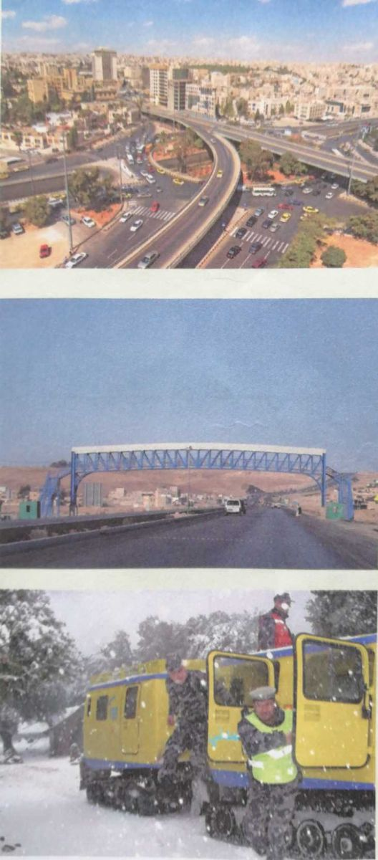
الصورة الأولى: تمثل جسور وشوارع
الخدمة : 1.تسهل تنقل المواطنين.
2. تسهيل حركة المركبات.

الصورة الثانية: تمثل جسر مشاة
الخدمة: تسهل على المشاة عبور الشوارع والطرقات.

الصورة الثالثة: تُمثل رجال الدّفاع المدنيّ
الخدمة: تساعد المواطنين والمرضى في أيام العواصف الثّلجيّة.

انتهت الأسئلة

